|  |  |  |  |
| --- | --- | --- | --- |
|  | Nations Unies | ECE/TRANS/WP.29/2022/37 | |
| _unlogo | **Conseil économique et social** | | Distr. générale  27 décembre 2021  Français  Original : anglais |

**Commission économique pour l’Europe**

Comité des transports intérieurs

**Forum mondial de l’harmonisation   
des Règlements concernant les véhicules**

**186e session**

Genève, 8-11 mars 2022

Point 4.9.5 de l’ordre du jour provisoire

**Accord de 1958 :**

**Examen de projets d’amendements à des Règlements ONU   
existants, soumis par le GRE**

Proposition de complément 4 à la série d’amendements originale au Règlement ONU no 148 (Dispositifs   
de signalisation lumineuse)

Communication du Groupe de travail de l’éclairage   
et de la signalisation lumineuse[[1]](#footnote-2)\*

Le texte ci-après, adopté par le Groupe de travail de l’éclairage et de la signalisation lumineuse à sa quatre-vingt-cinquième session (ECE/TRANS/WP.29/GRE/85, par. 8), est fondé sur le document ECE/TRANS/WP.29/GRE/2021/11 tel que modifié par le document informel GRE-85-11. Il est soumis au Forum mondial de l’harmonisation des Règlements concernant les véhicules (WP.29) et au Comité d’administration de l’Accord de 1958 (AC.1) pour examen à leurs sessions de mars 2022.

*Paragraphe 5.4.4.2*, lire :

« 5.4.4.2 En cas de défaillance de l’une quelconque des sources lumineuses équipant un feu simple comportant plusieurs sources lumineuses, l’une des dispositions ci‑après s’applique :

a) L’intensité lumineuse mesurée aux points de répartition normalisée de la lumière définis au paragraphe 2.2 de l’annexe 3 doit équivaloir à au moins 80 % de la valeur minimale d’intensité requise ; ou

b) L’intensité lumineuse mesurée sur l’axe de référence doit équivaloir à au moins 50 % de la valeur minimale d’intensité requise, à condition que la fiche de communication contienne une note précisant que le feu en question ne peut être utilisé que sur un véhicule équipé d’un témoin indiquant un défautde fonctionnement. ».

*Paragraphe 5.10.2*, lire :

« 5.10.2 Le feu doit être conçu de telle façon que la lumière émise directement vers le côté, l’avant ou l’arrière du véhicule ne dépasse pas une intensité de 0,5 cd dans le champ angulaire spécifié ci-dessous :

a) L’angle vertical minimal φmin (en degrés) est le suivant :

φmin = arctan ((1-h)/10), où h est la hauteur de montage exprimée en mètres ;

b) L’angle vertical maximal Φmax (en degrés) est le suivant : φmax = φmin + 11,3.

La mesure est limitée à un angle horizontal de ±90° par rapport à la ligne qui coupe l’axe de référence et qui est perpendiculaire au plan longitudinal vertical du véhicule.

La distance minimale de mesure doit être de 3 m. ».

*Paragraphe 5.11.3*, lire :

« 5.11.3 Caractéristiques photométriques

Pour l’homologation de ce dispositif, on détermine l’éclairage de l’emplacement destiné à recevoir la plaque. Les zones éclairées sont regroupées dans les catégories suivantes :

Catégorie 1a : zone éclairée d’au moins 340 x 240 mm (figure A3‑IX) ;

Catégorie 1b : zone éclairée d’au moins 520 x 120 mm (figure A3-X) ;

Catégorie 1c : zone éclairée d’au moins 255 x 165 mm, pour une utilisation sur des tracteurs agricoles ou forestiers (figure A3-XI) ;

Catégorie 2a : zone éclairée d’au moins 330 x 165 mm (figure A3‑XII) ;

Catégorie 2b : zone éclairée d’au moins 440 x 220 mm (figure A3‑XIII) ;

Catégorie 1 : zone éclairée d’au moins 130 x 240 mm pour une utilisation sur des véhicules de la catégorie L (figure A3-XIV) ;

Catégorie 2 : zone éclairée d’au moins 200 x 280 mm pour une utilisation sur des véhicules de la catégorie L (figure A3-XV).

En chacun des points de mesure définis au paragraphe 3 de l’annexe 3, la luminance B doit être au moins :

a) Égale à 2,5 cd/m2 pour les catégories 1a, 1b, 1c, 2a et 2b ;

b) Égale à 2,0 cd/m2 pour les catégories 1 et 2.

Le gradient de la luminance entre les valeurs B1 et B2, mesurées en deux points quelconques 1 et 2 choisis parmi les points mentionnés ci-dessus, ne peut dépasser 2 x Bo/cm, Bo étant la luminance minimale relevée aux divers points de mesure, c’est-à-dire :

$\frac{B_{2 - }B_{1 }}{distance 1 - 2 en cm}$ $≤2 x Bo/cm$ ».

*Figure A7-III et texte situé au-dessous*, lire :

« Figure A7-III   
**Troisième exemple de marque**

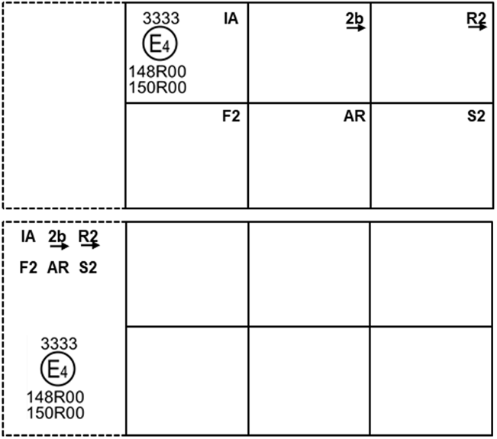

Ces exemples de marques d’homologation représentent deux variantes possibles du marquage d’un feu de signalisation lumineuse lorsque deux feux ou plus font partie du même ensemble de feux groupés, combinés ou mutuellement incorporés.

Ils indiquent que le feu a été homologué aux Pays-Bas (E4) sous le numéro d’homologation 3333 et qu’il comprend :

a) Un catadioptre de la classe IA ;

b) Un feu indicateur de direction arrière produisant une intensité lumineuse variable (catégorie 2b). La flèche horizontale indique dans quelle position ce dispositif, qui ne peut pas être monté indifféremment des deux côtés du véhicule, doit être monté ;

c) Un feu de position arrière produisant une intensité lumineuse variable (R2). La flèche horizontale indique le côté sur lequel les caractéristiques photométriques sont respectées jusqu’à un angle de 80° dans le plan H ;

d) Un feu de brouillard arrière produisant une intensité lumineuse variable (F2) ;

e) Un feu de marche arrière (AR) ;

f) Un feu stop produisant une intensité lumineuse variable (S2).

Tous ces feux (fonctions) ont été homologués en vertu de la série initiale d’amendements au présent Règlement (148R) et du Règlement ONU no 150 (150R), comme l’indique le numéro (00) figurant après 148R et 150R, respectivement. ».

*Figure A7-IV*, lire :

« Figure A7-IV

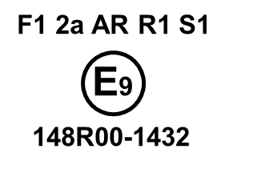

L’exemple ci-dessus correspond au marquage d’une glace destinée à être utilisée pour différents types de feux de signalisation lumineuse. Les marques d’homologation indiquent qu’il s’agit d’un feu homologué en Espagne (E9) sous le no 1432 et pouvant comprendre toutes les fonctions énumérées.

Le corps principal du feu doit porter la seule marque d’homologation valable. ».

1. \* Conformément au programme de travail du Comité des transports intérieurs pour 2022 tel qu’il figure dans le projet de budget-programme pour 2022 (A/76/6 (Sect. 20), par. 20.76), le Forum mondial a pour mission d’élaborer, d’harmoniser et de mettre à jour les Règlements ONU en vue d’améliorer les caractéristiques fonctionnelles des véhicules. Le présent document est soumis en vertu de ce mandat. [↑](#footnote-ref-2)